Ομιλία Υφυπουργού Υγείας Ζωής Ράπτη στο Διεθνές Συνέδριο για τις συνέπειες της COVID-19 στην Ψυχική Υγεία και στα συστήματα παροχής υπηρεσιών Υγείας
22/07/2021
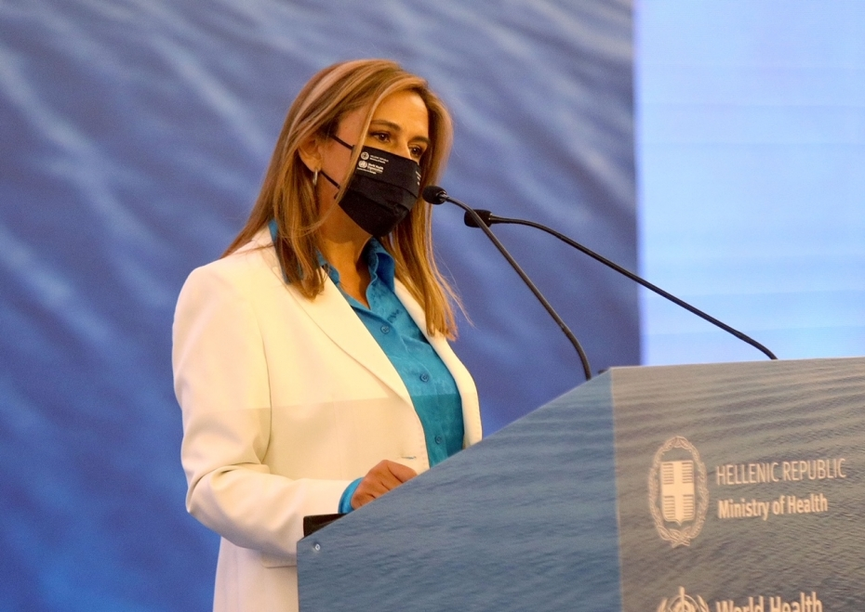
Ομιλία Υφυπουργού Υγείας Ζωής Ράπτη στο Διεθνές Συνέδριο για τις συνέπειες της COVID-19 στην Ψυχική Υγεία και στα συστήματα παροχής υπηρεσιών Υγείας
«Αξιότιμε Κύριε Πρωθυπουργέ, Κύριε Μητσοτάκη,

Αξιότιμε κ. Περιφερειακέ Διευθυντά του ΠΟΥ για την Ευρώπη, Δρ. Kluge,

Αξιότιμε κ. Αντιπρόεδρε της Ευρωπαϊκής Επιτροπής, κ. Σχοινά,

Αξιότιμη κα Επίτροπε της Ευρωπαϊκής Ένωσης για την Υγεία και Ασφάλεια Τροφίμων, κα Κυριακίδου,

Εξέχοντες κ.κ. Υπουργοί και διακεκριμένοι καλεσμένοι,

Κυρίες και κύριοι,

Με μεγάλη υπερηφάνεια και χαρά, σας καλωσορίζω όλους στην Σύνοδο Κορυφής για τις ενέργειες που απαιτούνται για την αντιμετώπιση του αντίκτυπου της πανδημίας COVID-19 στα συστήματα ψυχικής υγείας και παροχής υπηρεσιών στην Ευρωπαϊκή Περιφέρεια του Π.Ο.Υ.

Αυτή η Σύνοδος Κορυφής μας δίνει την ευκαιρία να λάβουμε υπόψη την εμπειρία της πανδημίας COVID-19 μέχρι τώρα, όχι μόνο για να δούμε ποιές είναι οι συνέπειες της κρίσης στην ψυχική υγεία των ανθρώπων, αλλά και για να εξετάσουμε τα συγκεκριμένα βήματα και τις δεσμεύσεις όλων μας με σκοπό να διασφαλίσουμε ότι η επόμενη ημέρα της πανδημίας μπορεί να είναι πιο φωτεινή.

Στο διάστημα των τελευταίων 18 μηνών, παρατηρήσαμε ότι το ζήτημα της ψυχικής υγείας έχει γίνει το επίκεντρο των παγκόσμιων συζητήσεων.

Για το γενικό πληθυσμό, η αναστολή πολλών κοινωνικών και οικονομικών δραστηριοτήτων και το αίσθημα απομόνωσης επηρέασαν σοβαρά την ψυχική υγεία και την ευημερία των ανθρώπων.

O αντίκτυπος ήταν ακόμη πιο σοβαρός για τα παιδιά και τους εφήβους, λόγω του κλεισίματος των σχολείων και Πανεπιστημίων.

Το εργατικό μας δυναμικό επίσης, στον τομέα της υγειονομικής περίθαλψης, αντιμετωπίζει υπερκόπωση, συναισθήματα εξάντλησης και την πρόκληση παροχής υπηρεσιών, ενόψει μιας πανδημίας που συχνά παρεμποδίζει την προσφορά προσωπικής φροντίδας.

Βεβαίως, ένα δυσανάλογο φορτίο επιβάρυνε επίσης τους ψυχικά ασθενείς, οι οποίοι, σε μια εποχή που η ψυχική τους υγεία επιδεινώθηκε, έπρεπε επιπρόσθετα να ασχοληθούν με αυτόν το νέο τρόπο λειτουργίας, σχετικά με την παροχή φροντίδας.

Τέλος, οι υπηρεσίες υγειονομικής περίθαλψης, οι οποίες δεν είχαν χρηματοδοτηθεί ανά τα χρόνια στην περιοχή μας, έπρεπε να προσαρμοστούν σε αυτήν τη νέα εποχή ψηφιακής παροχής περίθαλψης, ενώ παράλληλα ανταποκρίνονταν στις ποικίλες ανάγκες ψυχικής υγείας που προκλήθηκαν από την πανδημία.

Όλες αυτές οι προκλήσεις συγκεντρώθηκαν για να αποτελέσουν «μια πανδημία μέσα στην πανδημία», ένα τσουνάμι ζητημάτων που σχετίζονται με την ψυχική υγεία, τα οποία δεν έχουν εξαιρέσει κανέναν και καθιστούν τον ρόλο του Π.Ο.Υ., ακόμη πιο σημαντικό από ποτέ.

Το γεγονός ότι όλοι μας, είτε συμμετέχουμε αυτοπροσώπως, είτε διαδικτυακά, έχοντας αφιερώσει το χρόνο και πάρει τη δέσμευση να είμαστε εδώ σήμερα, δείχνει ότι είμαστε έτοιμοι να λάβουμε συγκεκριμένα μέτρα για να κάνουμε την επόμενη ημέρα της πανδημίας να είναι μια ημέρα αλλαγής, μια ημέρα μεταρρύθμισης, μια ημέρα προόδου για την ψυχική υγεία.

Εάν υπάρχει κάτι που μας έχει δείξει αυτή η πανδημία, είναι η αξία της αντιμετώπισης της ψυχικής υγείας, όχι μόνο κάθετα, αλλά ως οριζόντιο ζήτημα, το οποίο ενσωματώνεται σε όλους τους τομείς της Κυβέρνησης, καθώς είναι κρίσιμο, να ενσωματώσουμε τις πολιτικές ψυχικής υγείας σε όλες τις πολιτικές.

Στην Ελλάδα, ο Πρωθυπουργός της χώρας κ. Κυριάκος Μητσοτάκης, έθεσε από νωρίς το θέμα της ψυχικής υγείας στον πυρήνα της πολιτικής μας ατζέντας, δημιουργώντας ένα ειδικό χαρτοφυλάκιο για την ψυχική υγεία.

Όταν ξέσπασε η πανδημία στην Ελλάδα, πήραμε μια σειρά μέτρων για να διασφαλίσουμε ότι οι ανάγκες ψυχικής υγείας δεν θα μείνουν πίσω. Μεταξύ άλλων:

α) αυξήσαμε τη χρηματοδότηση για την ψυχική υγεία,

β) δημιουργήσαμε μια γραμμή βοήθειας για τον γενικό πληθυσμό,

γ) παρείχαμε ψυχοκοινωνική υποστήριξη σε ασθενείς που νοσηλεύονταν σε κλινικές covid-19, στις οικογένειές τους και στους εργαζόμενους στον τομέα της υγείας και

δ) παραχωρήσαμε καθεστώς προτεραιότητας στον εμβολιασμό σε ασθενείς και επαγγελματίες υγείας, οι οποίοι εργάζονται σε μονάδες ψυχοκοινωνικής αποκατάστασης.

Ακόμη και εν μέσω της πανδημίας, η Κυβέρνησή μας έκανε τολμηρά βήματα, για την οικοδόμηση μιας κληρονομιάς για την υποδομή υπηρεσιών ψυχικής υγείας της χώρας μας, για το μέλλον.

Σε αυτήν την κατεύθυνση:

α. νομοθετήσαμε μια νέα μορφή υπηρεσιών ψυχικής υγείας, που ονομάζεται «Μονάδες πρώιμης παρέμβασης στην ψύχωση», η πρώτη στη νοτιοανατολική Ευρώπη για την ανίχνευση πρώιμων συμπτωμάτων στα παιδιά.

β. δημιουργήσαμε επίσης μια «Μόνιμη Εθνική Επιτροπή», με την υποστήριξη των συναδέλφων μας στον Π.Ο.Υ., προκειμένου να παρακολουθήσουμε την υλοποίηση του «Εθνικού Σχεδίου Δράσης για την Ψυχική Υγεία», βάσει των συστάσεων που προέκυψαν από την Κοινή Ταχεία Αξιολόγηση της Ψυχικής Υγείας στην Ελλάδα, η οποία διεξήχθη από κοινού με τον Π.Ο.Υ.

Και είμαι ευγνώμων για αυτό στον Περιφερειακό Διευθυντή του Π.Ο.Υ. Ευρώπης, Dr Hans Kluge.

Εντός των επόμενων δύο ημερών, θα ενημερωθούμε από Υπουργούς και άλλους πολιτικούς ηγέτες Υψηλού Επιπέδου από ολόκληρη την περιοχή αρμοδιότητας του Π.Ο.Υ. Ευρώπης, θα διερευνήσουμε τις απαιτούμενες ενέργειες για την αντιμετώπιση των επιπτώσεων της πανδημίας COVID-19 στην ψυχική υγεία και θα συζητήσουμε συγκεκριμένα τις επιπτώσεις σε ευάλωτα άτομα και ομάδες.

Εν κατακλείδι, η αποφασιστικότητά μας να κάνουμε τα απαραίτητα επόμενα βήματα, θα αντικατοπτρίζεται στη «Διακήρυξη Κορυφής της Αθήνας για την Ψυχική Υγεία», η οποία θα παρουσιαστεί λίγο αργότερα σήμερα.

Σας ευχαριστώ πολύ όλους για την παρουσία σας και προσβλέπω με χαρά σε δύο παραγωγικές ημέρες του Συνεδρίου».

